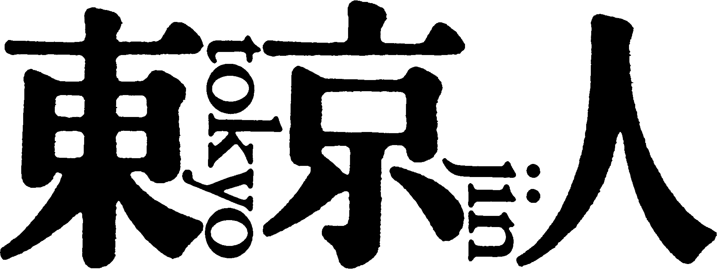

2020年11月号（10月3日発売）
特集「井上ひさしとは何者だったのか」

井上ひさし没後10年を迎えて
劇作家・小説家の井上ひさし。『ひょっこりひょうたん島』や『吉里吉里人』を生み出し、幼い子供から年配者までがその作品に魅了されてきた。幅広いジャンルの戯曲や作品に残されている「ことば」（セリフ）には、彼がめざした「ユートピア」がうかがえる――。

◇座談会 井上ひさしとは何者だったか？創作・東北・震災・広島
劇作家・野田秀樹×民俗学者・赤坂憲雄
◇懐かしのわが友・井上ひさし 文・小川荘六（『心友 素顔の井上ひさし』著
◇人形劇の歴史は「ひょっこりひょうたん島」から始まった 文・池田憲章
◇井上ひさしの江戸 文・渡辺憲司
◇井上ひさしの東京 小沢昭一との交遊録 文・矢野誠一
◇だから遅筆になる ノンフィクションとフィクションの狭間 文・川本三郎
◇こまつ座で見た夢 文・小田豊二
◇井上ひさしの「不在」を現代に問う 文・後藤隆基
◇インタビュー 井上麻矢（こまつ座代表）／辻萬長／大竹しのぶ／藤原竜也
◇エッセイ 「私のお気に入り」 長塚圭史、宮藤官九郎、蓬莱竜太、マキノノゾミ、伊坂幸太郎ほか

【ご注文先】 都市出版株式会社 TEL０３－３２３７－１７０５ 市川、久崎（ひさざき）行
FAX０３－３２３７－７３４７ 申し込み締切9月1２日
↓帖合印 年 月 日
月刊「東京人」２０２０年11月号
特集「井上ひさしとは何者だったのか」

雑誌コード 16725-11
定価950円（本体864円）

冊

